

SCE Lehrunterlagen

Siemens Automation Cooperates with Education | 05/2017

Beschreibung: SIE_Logo_Layer_Petrol_RGB_A4_56mmTIA Portal Modul 032-420

Diagnose über das Web

mit SIMATIC S7-1500

**Passende SCE Trainer Pakete zu diesen Lehrunterlagen**

SIMATIC Steuerungen

* **SIMATIC ET 200SP Open Controller CPU 1515SP PC F und HMI RT SW**Bestellnr.: 6ES7677-2FA41-4AB1
* **SIMATIC ET 200SP Distributed Controller CPU 1512SP F-1 PN Safety**

Bestellnr.: 6ES7512-1SK00-4AB2

* **SIMATIC CPU 1516F PN/DP Safety**

Bestellnr.: 6ES7516-3FN00-4AB2

* **SIMATIC S7 CPU 1516-3 PN/DP**Bestellnr.: 6ES7516-3AN00-4AB3
* **SIMATIC CPU 1512C PN mit Software und PM 1507**Bestellnr.: 6ES7512-1CK00-4AB1
* **SIMATIC CPU 1512C PN mit Software, PM 1507 und CP 1542-5 (PROFIBUS)**Bestellnr.: 6ES7512-1CK00-4AB2
* **SIMATIC CPU 1512C PN mit Software**Bestellnr.: 6ES7512-1CK00-4AB6
* **SIMATIC CPU 1512C PN mit Software und CP 1542-5 (PROFIBUS)**Bestellnr.: 6ES7512-1CK00-4AB7

**SIMATIC STEP 7 Software for Training**

* **SIMATIC STEP 7 Professional V14 SP1 - Einzel-Lizenz**Bestellnr.: 6ES7822-1AA04-4YA5
* **SIMATIC STEP 7 Professional V14 SP1- 6er Klassenraumlizenz**Bestellnr.: 6ES7822-1BA04-4YA5
* **SIMATIC STEP 7 Professional V14 SP1 - 6er Upgrade-Lizenz**Bestellnr.: 6ES7822-1AA04-4YE5
* **SIMATIC STEP 7 Professional V14 SP1 - 20er Studenten-Lizenz**Bestellnr.: 6ES7822-1AC04-4YA5

Bitte beachten Sie, dass diese Trainer Pakete ggf. durch Nachfolge-Pakete ersetzt werden.

Eine Übersicht über die aktuell verfügbaren SCE Pakete finden Sie unter:[siemens.de/sce/tp](http://www.siemens.de/sce/tp)

**Fortbildungen**

Für regionale Siemens SCE Fortbildungen kontaktieren Sie Ihren regionalen SCE Kontaktpartner:

[siemens.de/sce/contact](http://www.siemens.de/contact)

**Weitere Informationen rund um SCE**

[siemens.de/sce](http://www.siemens.de/sce)

**Verwendungshinweis**  
Die SCE Lehrunterlage für die durchgängige Automatisierungslösung Totally Integrated Automation (TIA) wurde für das Programm „Siemens Automation Cooperates with Education (SCE)“ speziell zu Ausbildungszwecken für öffentliche Bildungs- und F&E-Einrichtungen erstellt. Die Siemens AG übernimmt bezüglich des Inhalts keine Gewähr.

Diese Unterlage darf nur für die Erstausbildung an Siemens Produkten/Systemen verwendet werden. D.h. sie kann ganz oder teilweise kopiert und an die Auszubildenden zur Nutzung im Rahmen deren Ausbildung ausgehändigt werden. Die Weitergabe sowie Vervielfältigung dieser Unterlage und Mitteilung ihres Inhalts ist innerhalb öffentlicher Aus- und Weiterbildungsstätten für Zwecke der Ausbildung gestattet.

Ausnahmen bedürfen der schriftlichen Genehmigung durch die Siemens AG. Ansprechpartner: Herr Roland Scheuerer roland.scheuerer@siemens.com.

Zuwiderhandlungen verpflichten zu Schadensersatz. Alle Rechte auch der Übersetzung sind vorbehalten, insbesondere für den Fall der Patentierung oder GM-Eintragung.

Der Einsatz für Industriekunden-Kurse ist explizit nicht erlaubt. Einer kommerziellen Nutzung der Unterlagen stimmen wir nicht zu.

Wir danken der TU Dresden, besonders Prof. Dr.-Ing. Leon Urbas, der Fa. Michael Dziallas Engineering und allen weiteren Beteiligten für die Unterstützung bei der Erstellung dieser SCE Lehrunterlage.

Inhaltsverzeichnis

[1 Zielstellung 5](#_Toc483215502)

[2 Voraussetzung 5](#_Toc483215503)

[3 Benötigte Hardware und Software 6](#_Toc483215504)

[4 Theorie 7](#_Toc483215505)

[4.1 Systemdiagnose: Fehlermeldungen automatisiert anlegen 7](#_Toc483215506)

[4.2 Diagnose via Webserver 8](#_Toc483215507)

[4.3 Diagnose mit dem integrierten Display 9](#_Toc483215508)

[5 Aufgabenstellung 10](#_Toc483215509)

[6 Planung 10](#_Toc483215510)

[7 Strukturierte Schritt-für-Schritt-Anleitung 11](#_Toc483215511)

[7.1 Dearchivieren eines vorhandenen Projekts 11](#_Toc483215512)

[7.2 Webserver konfigurieren 12](#_Toc483215513)

[7.3 Display konfigurieren 16](#_Toc483215514)

[7.4 Systemdiagnose konfigurieren 17](#_Toc483215515)

[7.5 Diagnose der Spannungsversorgung an der Analog-ausgangsbaugruppe aktivieren   
 und laden der SPS 18](#_Toc483215516)

[7.6 Fehlermeldung auslösen 20](#_Toc483215517)

[7.7 Meldungen in Online & Diagnose anzeigen 21](#_Toc483215518)

[7.8 Diagnose für S7-1500 über das Web 23](#_Toc483215519)

[7.9 Diagnose für S7-1500 über das integrierte Display 32](#_Toc483215520)

[7.10 Checkliste 33](#_Toc483215521)

[8 Weiterführende Information 34](#_Toc483215522)

Webserver und erweiterte Diagnose

# Zielstellung

Der Leser soll in diesem Modul weitere Werkzeuge kennenlernen, die bei der Fehlersuche hilfreich sind.

Insbesondere zeigen wir hier – wie im TIA Portal für Hardware- und Systemfehler automatisiert – Meldetexte generiert werden können. Diese können nicht nur im TIA Portal sondern auch (falls vorhanden) auf dem Display der CPU sowie über den Web-Server der SIMATIC S7 angezeigt werden. Zudem ist es möglich diese in den Meldungsfenstern der Human Maschine Interface-Systeme zur Ansicht zu bringen.

Im folgenden Modul werden erweiterte Diagnosefunktionen vorgestellt, die Sie z.B. mit dem TIA Projekt aus Modul SCE\_DE\_032-410\_Grundlagen\_Diagnose mit SIMATIC S7 testen können.

Es können die unter Kapitel 3 aufgeführten SIMATIC S7-Steuerungen eingesetzt werden.

# Voraussetzung

Dieses Kapitel baut auf die Hardwarekonfiguration einer SIMATIC S7-1500 auf, kann aber auch mit anderen Hardwarekonfigurationen umgesetzt werden. Zur Durchführung dieses Kapitels können Sie z.B. auf das folgende Projekt zurückgreifen:

SCE\_DE\_032-410\_Grundlagen\_Diagnose…...zap13

# Benötigte Hardware und Software

**1** Engineering Station: Voraussetzungen sind Hardware und Betriebssystem   
(weitere Informationen siehe Readme/Liesmich auf den TIA Portal Installations-DVDs)

**2** Software SIMATIC STEP 7 Professional im TIA Portal – ab V13

**3** Steuerung SIMATIC S7-1500/S7-1200/S7-300, z.B. CPU 1516F-3 PN/DP –   
ab Firmware V1.6 mit Memory Card und 16DI/16DO sowie 2AI/1AO  
Hinweis: Die digitalen Eingänge sollten auf ein Schaltfeld herausgeführt sein.

**4** Ethernet-Verbindung zwischen Engineering Station und Steuerung

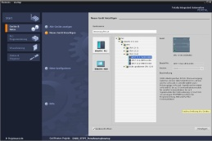

**2** SIMATIC STEP 7 Professional (TIA Portal) ab V13



**1** Engineering Station

**4** Ethernet-Verbindung



Schaltfeld

**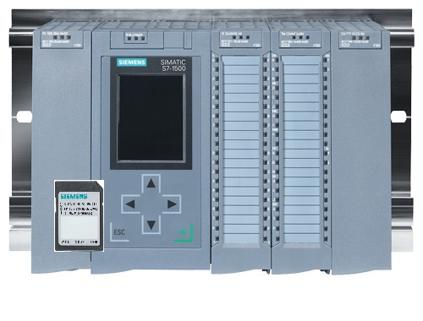**

**3** Steuerung SIMATIC S7-1500

# Theorie

* 1. Systemdiagnose: Fehlermeldungen automatisiert anlegen

Im TIA Portal wird die Diagnose von Geräten und Modulen unter dem Begriff Systemdiagnose zusammengefasst. Die Überwachungsfunktionen werden automatisch von der Hardware-Konfiguration abgeleitet.

Alle SIMATIC-Produkte besitzen integrierte Diagnosefunktionen, mit denen Sie Störungen erkennen und beheben können. Die Komponenten melden automatisch eine eventuelle Störung des Betriebs und liefern zusätzliche Detailinformationen. Durch eine anlagenweite Diagnose können ungeplante Stillstandzeiten minimiert werden.

In der laufenden Anlage werden folgende Zustände systemseitig überwacht:

- Geräteausfall

- Ziehen/Stecken-Fehler

- Baugruppenfehler

- Peripheriezugriffsfehler

- Kanalfehler

- Parametrierfehler

- Ausfall der externen Hilfsspannung

* 1. Diagnose via Webserver

Der Webserver ermöglicht Ihnen die Überwachung und Verwaltung der CPU durch berechtigte Nutzer über ein Netzwerk.

Auswertungen und Diagnose sind somit über große Entfernungen möglich. Beobachten und Auswerten ist somit ohne das TIA Portal möglich, es ist nur ein Webbrowser erforderlich.

Im Auslieferungszustand der CPU ist der Webserver deaktiviert. Erst nach Laden eines Projekts, indem der Webserver aktiviert ist, kann ein Zugriff über den Webbrowser erfolgen.

**Der Webserver bietet folgende Sicherheitsfunktionen:**

- Zugriff über das sichere Übertragungsprotokoll "https"

- Nutzerberechtigung über Benutzerliste

- Einschränkung des Zugriffs von bestimmten Schnittstellen

Für den Zugriff auf die HTML-Seiten der CPU benötigen Sie einen Webbrowser.

**Folgende Webbrowser wurden für die Kommunikation mit der CPU getestet:**

- Internet Explorer (Version 8)

- Mozilla Firefox (Version 21)

- Mobile Safari (iOS5)

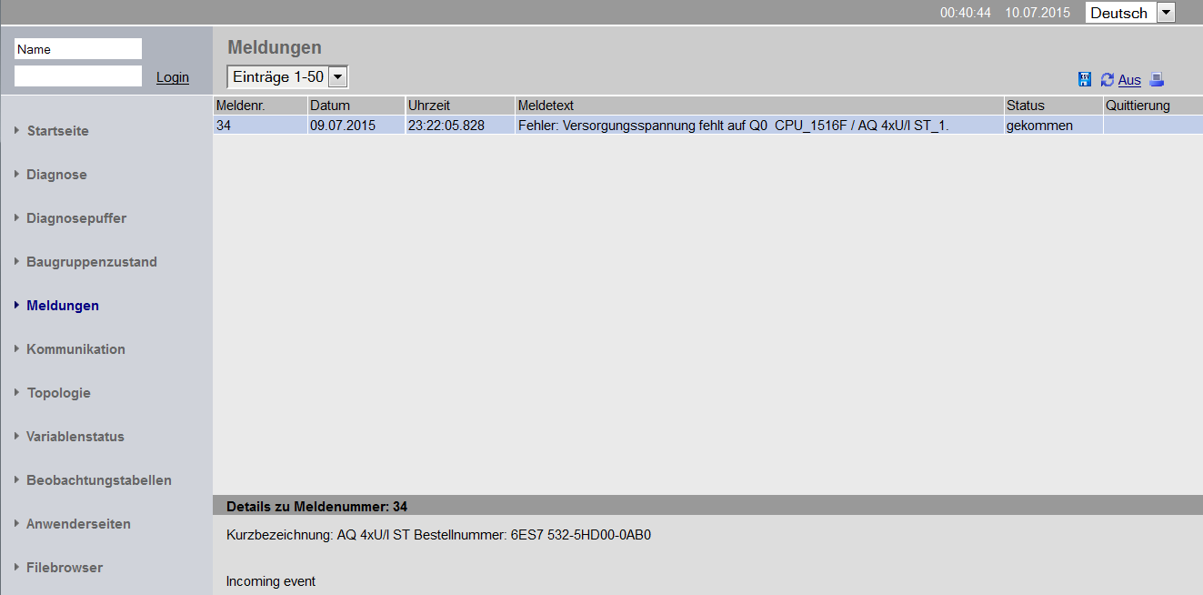

Abbildung 1: Webserver der CPU 1516F-3 PN/DP mit Meldungstext aus der Systemdiagnose

**Hinweis:** Achten Sie darauf, die CPU durch verschiedene Techniken vor Manipulation und unberechtigtem Zugriff zu schützen (z.B. Einschränkung des Netzwerkzugriffs, Verwendung von Firewalls).

* 1. Diagnose mit dem integrierten Display

Die CPU S7-1500 hat eine Frontklappe mit einem Display und Bedientasten. Auf dem Display können in verschiedenen Menüs Kontroll- oder Statusinformationen angezeigt und zahlreiche Einstellungen vorgenommen werden. Mit den Bedientasten navigieren Sie durch die Menüs.

**Das Display der CPU bietet folgende Funktionen:**

- Es können sechs unterschiedliche Anzeigesprachen gewählt werden.

- Diagnosemeldungen werden im Klartext dargestellt.

- Die Schnittstellen-Einstellungen können vor Ort geändert werden.

- Eine Passwortvergabe für die Displaybedienung ist über TIA Portal möglich.



Abbildung 2: Display der CPU 1516F-3 PN/DP mit Meldungstext aus der Systemdiagnose

# Aufgabenstellung

In diesem Kapitel sollen die folgenden erweiterten Diagnosefunktionen gezeigt und getestet werden:

* Konfiguration Webserver der CPU 1516F-3 PN/DP
* Konfiguration Display der CPU 1516F-3 PN/DP
* Meldungen zu Hardware- und Systemfehlern mit der Systemdiagnose anlegen
* Meldungen über den Webserver der CPU 1516F-3 PN/DP anzeigen
* Meldungen über das integrierte Display der CPU 1516F-3 PN/DP anzeigen

# Planung

Die Diagnosefunktionen werden am Beispiel eines fertigen Projektes durchgeführt. Hierzu sollte ein bereits in der Steuerung geladenes Projekt im TIA Portal geöffnet sein. In unserem Fall wird nach dem Starten des TIA Portals ein bereits erstelltes Projekt dearchiviert und in die zugehörige Steuerung geladen.

Danach können Sie die Konfiguration des Webservers, des Displays und der Systemdiagnose im TIA Portal durchführen. Um die Systemdiagnose zu testen, trennen wir die überwachte Analogausgangsbaugruppe von ihrer Versorgungsspannung.

# Strukturierte Schritt-für-Schritt-Anleitung

Im Folgenden finden Sie eine Anleitung wie Sie die Planung umsetzen können. Sollten Sie schon gut klarkommen, reichen Ihnen die nummerierten Schritte zur Bearbeitung aus. Ansonsten orientieren Sie sich an den folgenden Schritten der Anleitung.

* 1. Dearchivieren eines vorhandenen Projekts
* Bevor wir mit der Diagnose über Webserver beginnen, benötigen wir ein Projekt aus dem Modul SCE\_DE\_032-410\_Grundlagen\_Diagnose,   
  (z.B. SCE\_DE\_032-410\_Grundlagen\_Diagnose\_2\_R1503.zap13).   
  Zum Dearchivieren eines vorhandenen Projekts müssen Sie aus der Projektansicht heraus unter → Projekt → Dearchivieren das jeweilige Archiv aussuchen.   
  Bestätigen Sie Ihre Auswahl anschließend mit „Öffnen“.   
  ( → Projekt → Dearchivieren → Auswahl eines .zap-Archivs → öffnen)

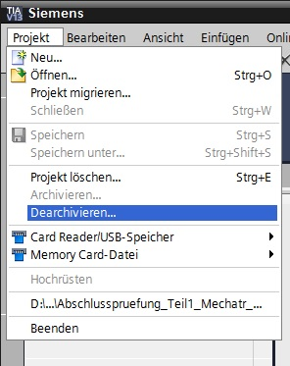

* Als Nächstes kann das Zielverzeichnis ausgewählt werden, in welches das dearchivierte Projekt gespeichert werden soll. Bestätigen Sie Ihre Auswahl mit „OK“.   
  ( → Zielverzeichnis → OK)
  1. Webserver konfigurieren
* Um den Webserver zu konfigurieren, öffnen Sie die Gerätekonfiguration der CPU 1516F-3 PN/DP.   
  ( → CPU\_1516F [CPU 1516F-3 PNDP] → Gerätekonfiguration)

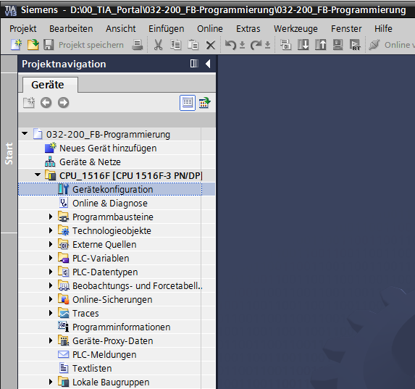

* Markieren Sie die CPU und wählen Sie in den Eigenschaften den Menüpunkt Webserver. ( → CPU\_1516F → Eigenschaften → Webserver)

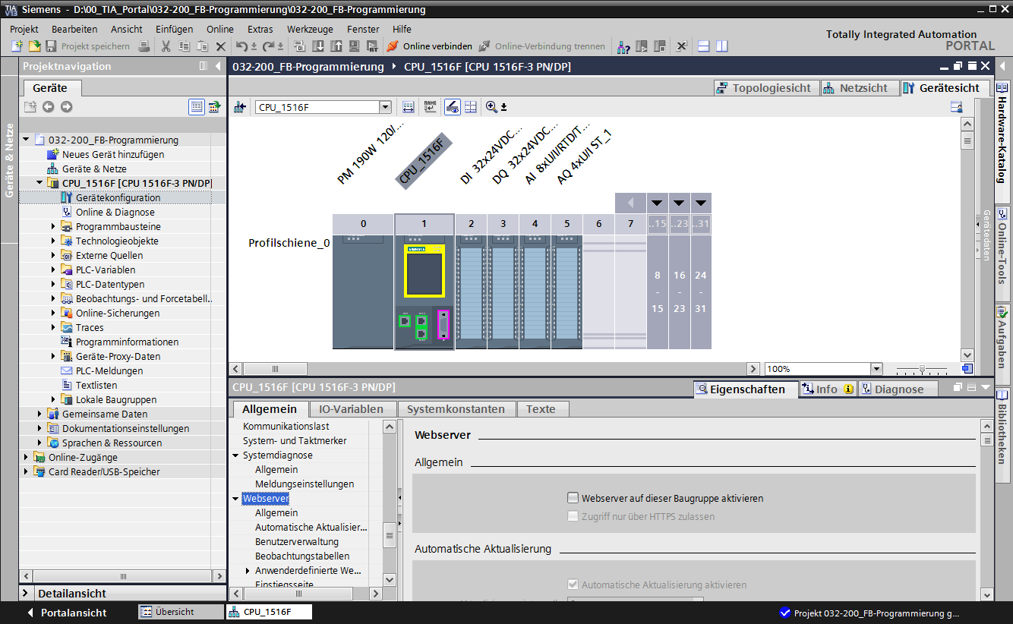

* Aktivieren Sie nun den Webserver auf dieser Baugruppe und bestätigen den Sicherheitshinweis.   
  ( →  Webserver auf dieser Baugruppe aktivieren → OK)

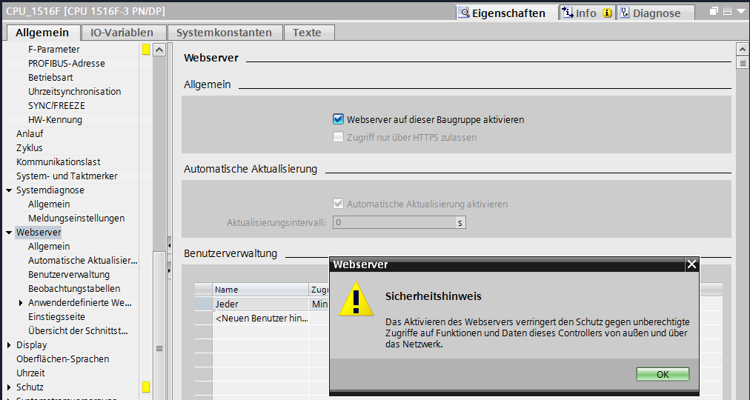

* Lassen Sie den Haken  bei ‚Automatische Aktualisierung aktivieren‘ stehen und wählen die Sicherheitseinstellungen des Benutzers ‚Jeder‘. Geben Sie diesem Benutzer alle möglichen Freigaben und übernehmen Sie diese.   
  ( →  → )

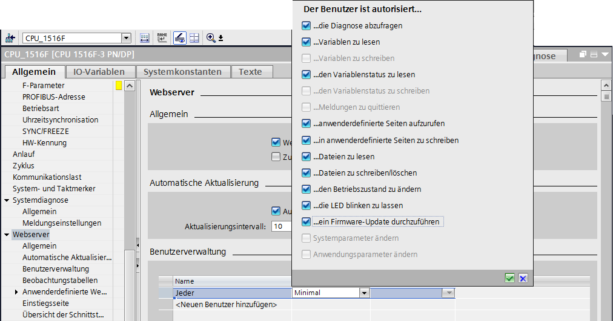

**Hinweise:** Sie können hier auch mehrere, unterschiedlich autorisierte, Benutzer anlegen. Diese benötigen jedoch ein Passwort.

* Dem Benutzer ‚Jeder‘ wird durch die Freigaben nun automatisch die Zugriffsstufe ‚Administrativ‘ zugewiesen.

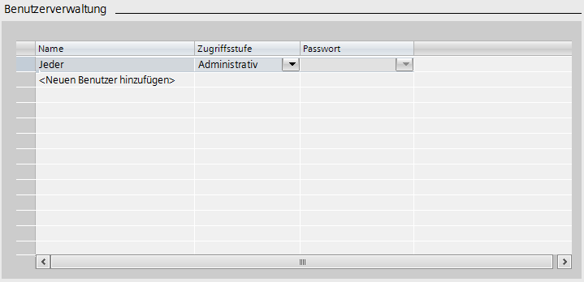

* In dem Menüpunkt ‚Beobachtungstabellen‘ kann nun die ‚Beobachtungstabelle\_Zylinder‘ im Webserver eingetragen werden.   
  ( → Beobachtungstabelle\_Zylinder → )

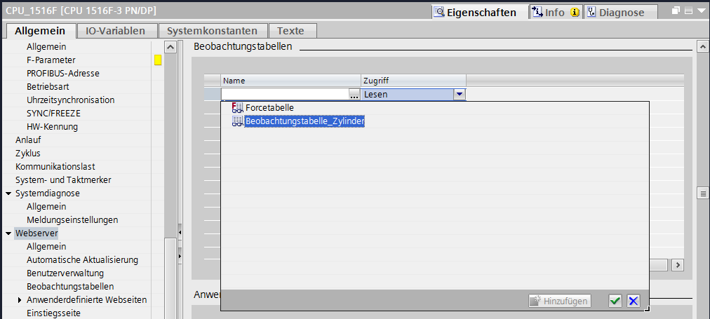

* Der Zugriff erfolgt hier nur lesend. ( → Lesen)

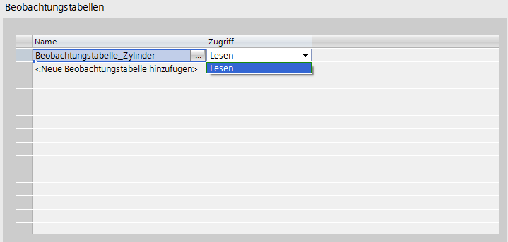

* Anwenderdefinierte Webseiten werden hier nicht angelegt. Aus Gründen der Anlagensicherheit / Security geben wir nur die PROFINET-Schnittstelle\_1 für den Zugriff auf den Webserver frei.   
  ( → Zugriff auf den Webserver →  PROFINET-Schnittstelle\_1)

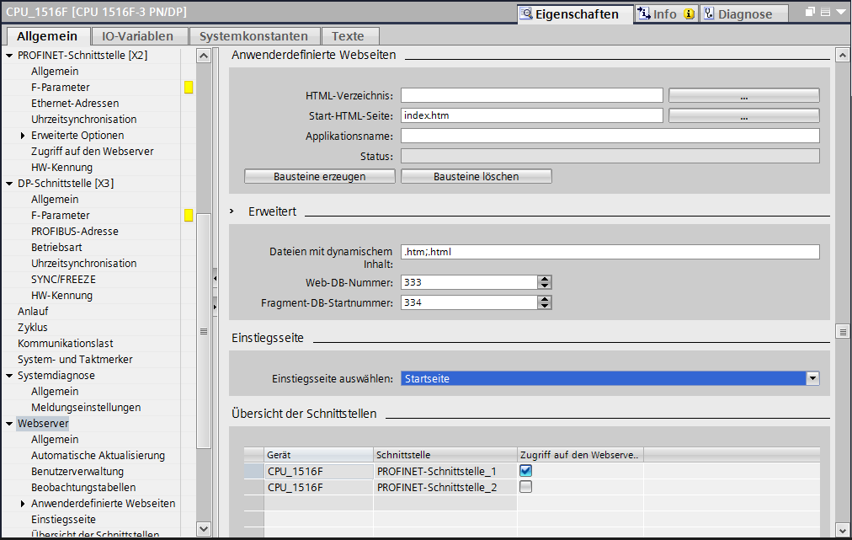

* 1. Display konfigurieren
* Auch auf dem integrierten Display der CPU 1516F-3 PN/DP können die Einstellungen zur Anzeige der Diagnosedaten verändert werden. Zuerst werden die Allgemeinen Voreinstellungen, so wie hier gezeigt, gewählt.   
  ( → Display → Allgemein )

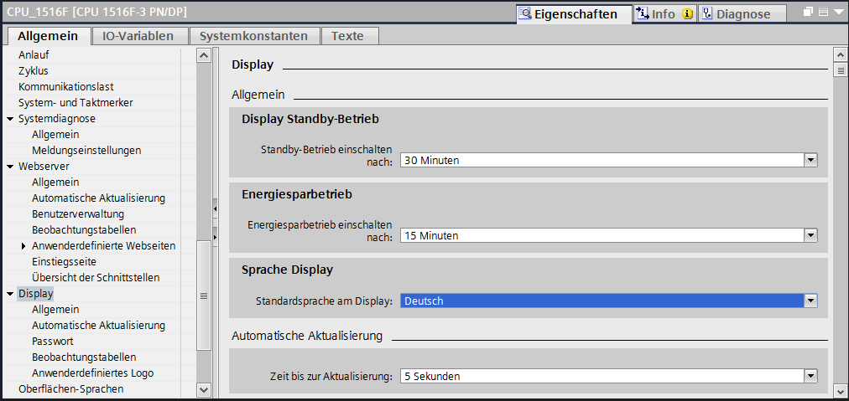

* In dem Menüpunkt ‚Beobachtungstabellen‘ kann nun die ‚Beobachtungstabelle\_Zylinder‘ im Display eingetragen werden.   
  ( → Beobachtungstabelle\_Zylinder → )

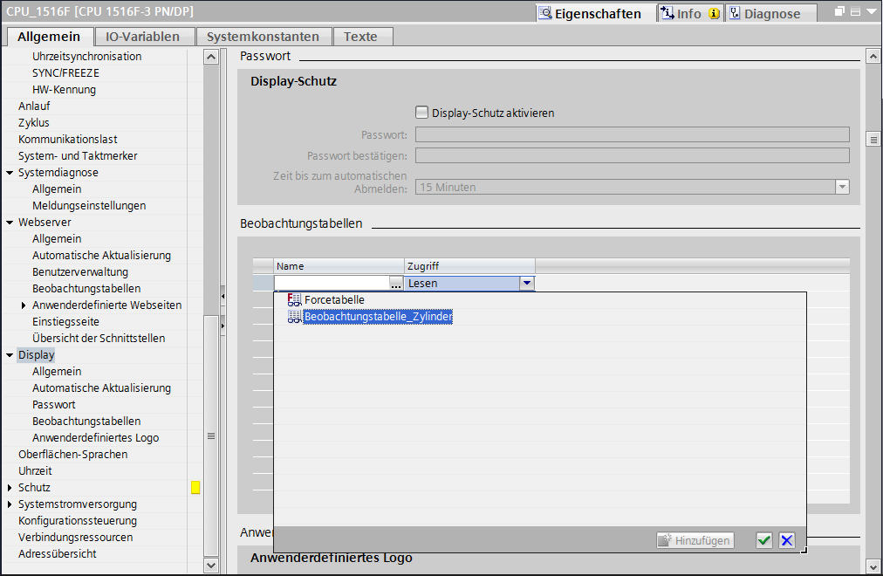

* Wenn es gewünscht wird, kann auf dem Display auch ein anwenderdefiniertes Logo angezeigt werden.   
  ( → Anwenderdefiniertes Logo)

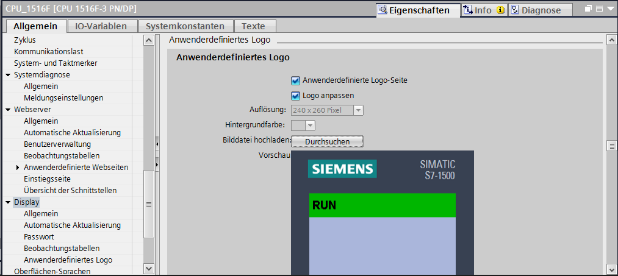

* 1. Systemdiagnose konfigurieren
* Eine wichtige Funktion für eine effektive Fehlersuche ist die integrierte Systemdiagnose. Diese ist bei SIMATIC S7-1500 immer aktiviert. In den Meldungseinstellungen können die Meldungskategorien ausgewählt und, falls gewünscht, eine ‚Quittierung‘ festgelegt werden.

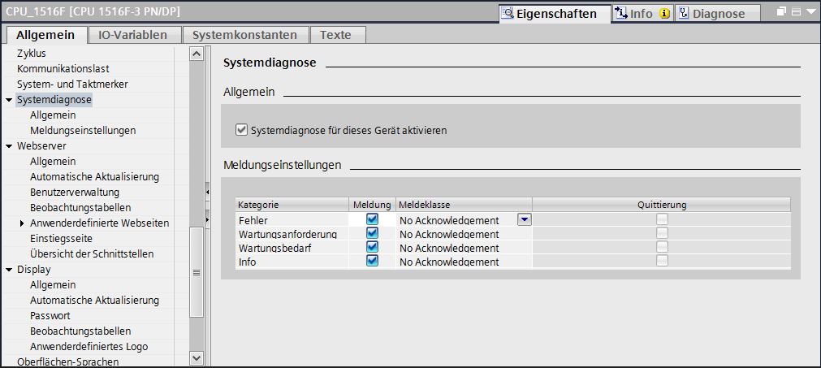

**Hinweise:** Die angezeigte Meldeklasse ist wichtig, um diese in den Meldefenstern der Bedienpanels (z.B. TP1500, TP700 etc...) selektieren zu können.

* 1. Diagnose der Spannungsversorgung an der Analog-ausgangsbaugruppe aktivieren und laden der SPS
* Nachdem der Webserver, das Display und die Systemdiagnose in der Steuerung konfiguriert wurden, aktivieren wir hier noch die Diagnose für die Versorgungsspannung an der Analogausgangsbaugruppe. Danach kann die Steuerung markiert und zusammen mit dem erstellten Programm geladen werden.   
  ( → Gerätekonfiguration → AQ 4xU/I ST\_1 → Ausgang 0 – 3 → Ausgänge → Kanal 0 → Diagnose →  Fehlende Versorgungsspannung L+ → CPU\_1516F [CPU 1516F-3 PN/DP]→ )

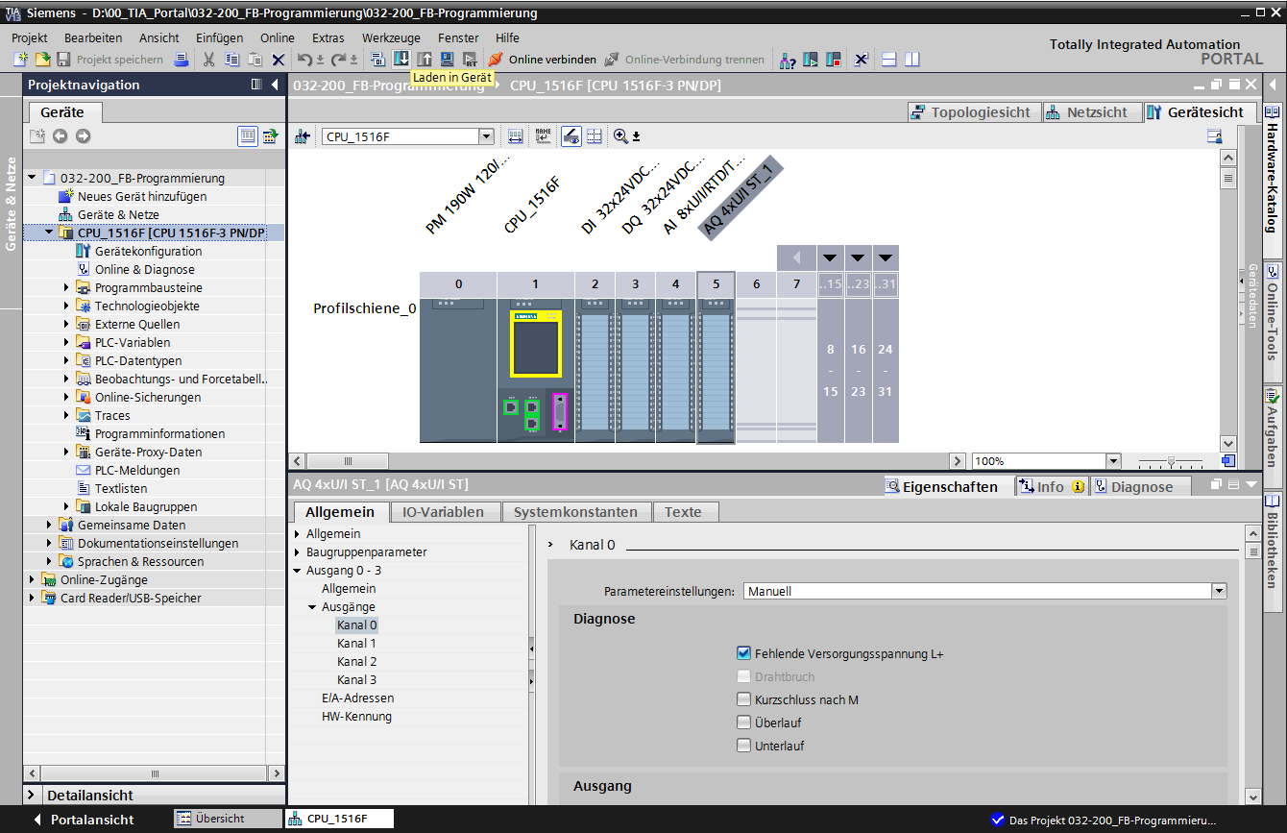

* Wählen Sie die richtige Schnittstelle aus und klicken Sie auf ‚Suche starten‘.   
  ( → PN/IE → Auswahl der Netzwerkkarte des PG/PC → Direkt an Steckplatz‘1 X1‘→ Suche starten)

Nachdem Scan und die Informationsabfrage abgeschlossen sind, klicken Sie auf ‚Laden‘.  
( → Laden)

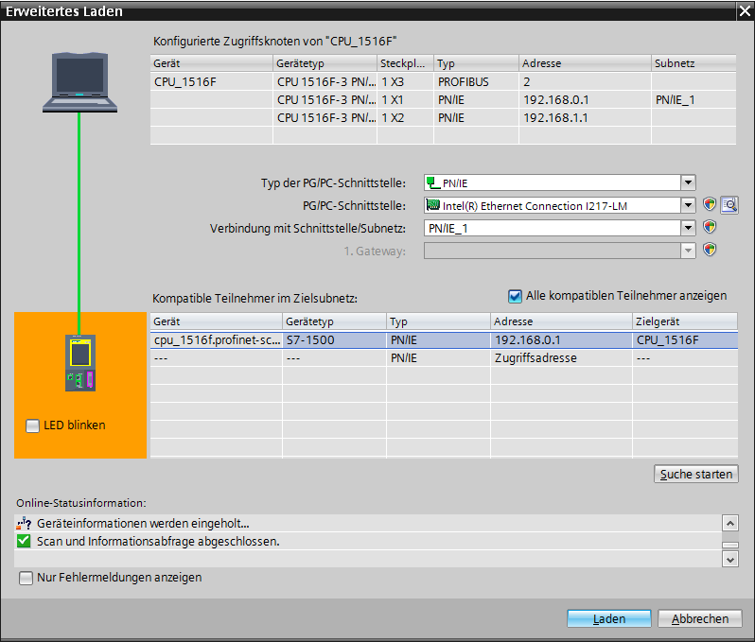

* Vor dem Laden müssen gegebenenfalls noch weitere Aktionen ausgewählt werden. Klicken Sie anschließend erneut auf ‚Laden‘   
  ( → Alle überschreiben → Laden)

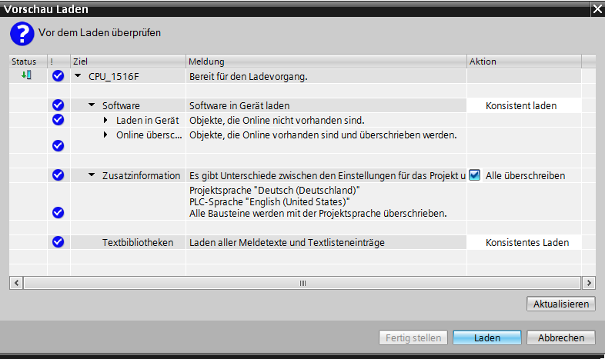

* Nach dem Laden setzen Sie den Haken bei ‚Alle starten‘ und klicken anschließend auf ‚Fertig stellen‘.   
  ( → Alle starten → Fertig stellen)

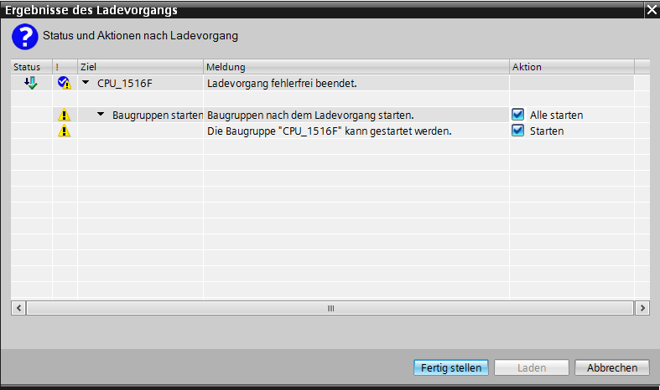

* 1. Fehlermeldung auslösen
* Über die Klemmen 41-44 des Einspeiseelements erfolgt die Spannungsversorgung der Analogausgangsbaugruppe. Ziehen Sie dieses Einspeiseelement, so wie hier gezeigt, von dem Frontstecker, um eine Fehlermeldung zu erhalten. Als Ergebnis leuchtet die rote ERROR- LED an der CPU und eine Fehlermeldung wird ausgelöst. Auf den folgenden Seiten wird beschrieben wo und wie diese Fehlermeldung angezeigt werden kann.

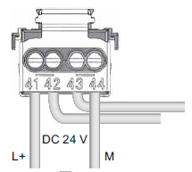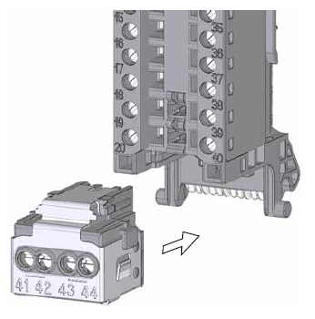

* 1. Meldungen in Online & Diagnose anzeigen
* Als Einstieg in die Diagnosefunktionen wählen wir nun unsere Steuerung ‚CPU\_1516F‘ und klicken anschließend auf ‚Online & Diagnose‘. Markieren Sie unter ‚Online-Zugänge‘ beim Punkt ‚Alarms‘  ‚Meldungen empfangen‘.   
  ( ® CPU\_1516F ® Online & Diagnose ® Online-Zugänge ® Alarms ®  Meldungen empfangen)

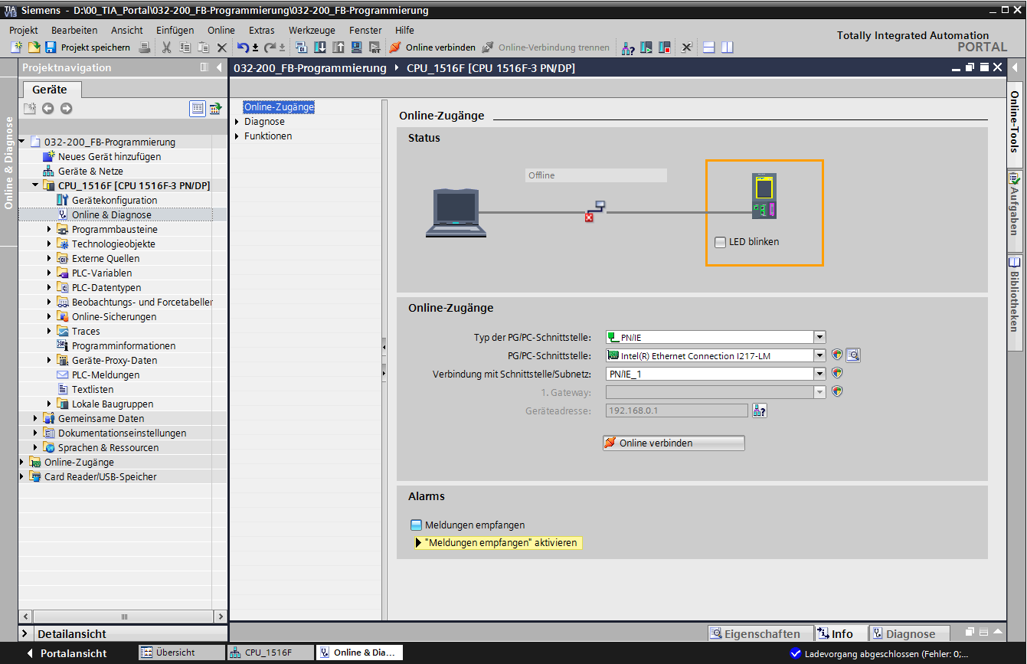

* Wählen Sie anschließend die richtige Schnittstelle aus und klicken Sie auf ‚Online verbinden‘.   
  ( → Online verbinden)

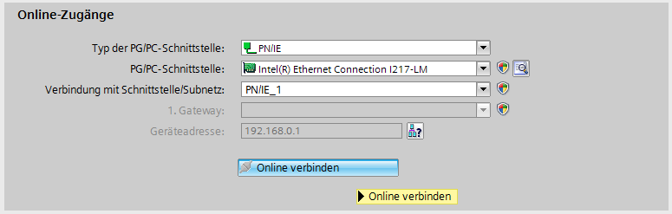

* Unter ‚Diagnose‘ kann die Fehlermeldung jetzt in der ‚Meldungsanzeige‘ kontrolliert werden.   
  ( → Diagnose → Meldungsanzeige)

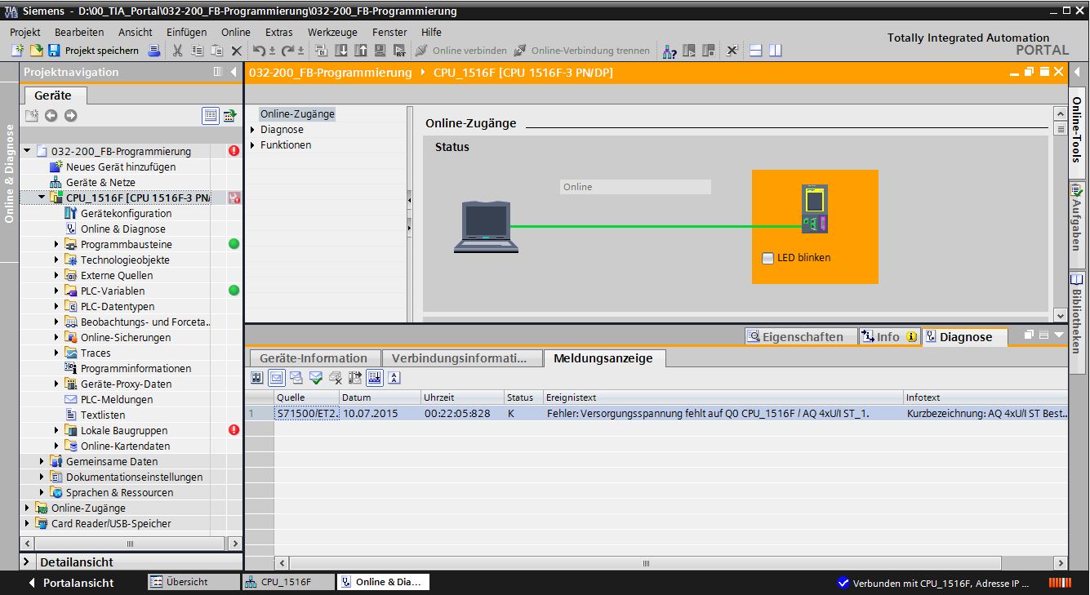

* 1. Diagnose für S7-1500 über das Web
* Um auf den Webserver der CPU 315F-2 PN/DP zugreifen zu können, öffnen wir einen beliebigen Webbrowser auf einem PC, der über TCP/IP mit der CPU verbunden ist.

056

* Dort tragen wir die IP-Adresse der CPU 1516F-3 PN/DP ein. ( ® 192.168.0.1)

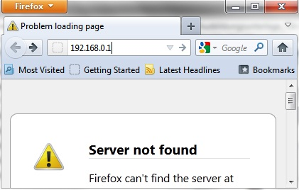

* Auf der dargestellten Webpage wählen wir zuerst die Sprache und danach ‚**WEITER**‘.   
  ( ® Deutsch ® WEITER)

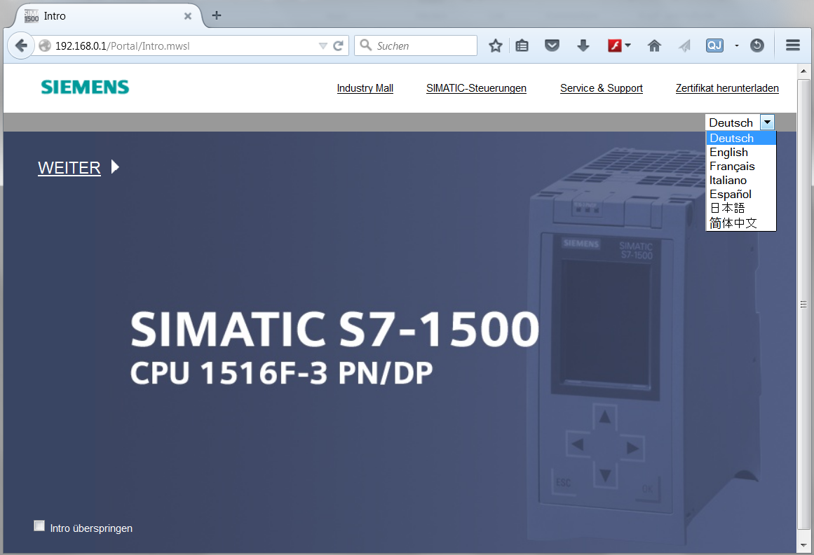

* Auf der **‚Startseite‘** erhalten wir allgemeine Informationen zur SPS und deren Status.   
  ( ® Startseite)

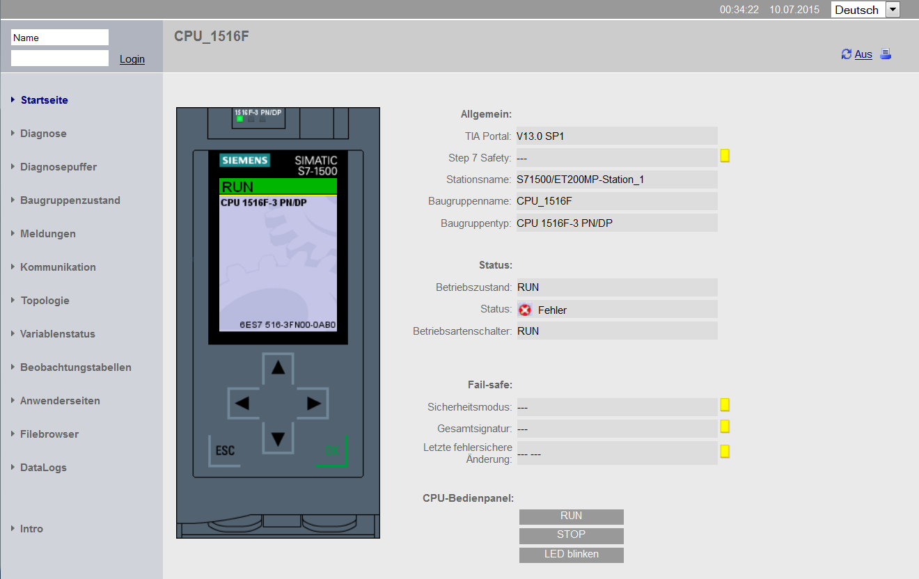

* Hardware, Firmwarestand, Seriennummer und Speicherbelegung werden neben anderen Informationen bei ‚Diagnose‘angezeigt.   
  ( ® Diagnose)

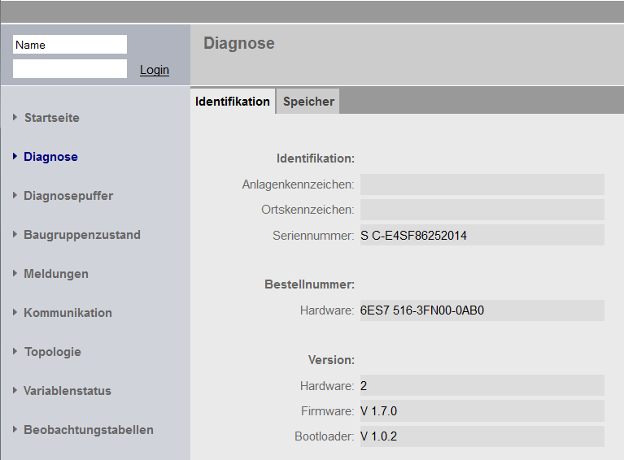

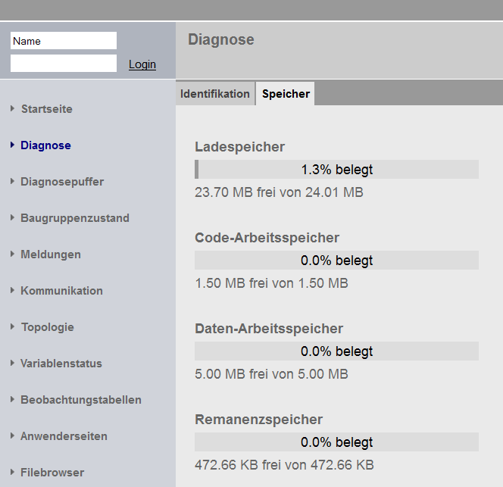

* Unter ‚Diagnosepuffer’ erhält man aussagekräftige Informationen für sämtliche Ereignisse in der CPU. Ereignismeldungen werden in einem Umlaufpuffer registriert. Die neueste Meldung wird in der obersten Zeile angezeigt.   
  ( → Diagnosepuffer)

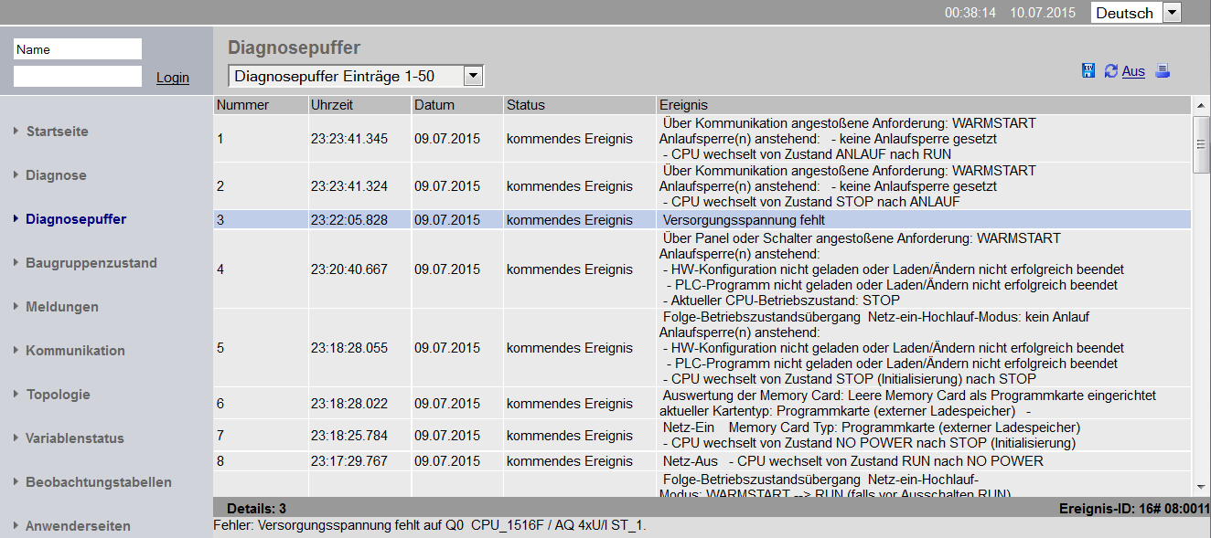

* In der Ansicht ‚Baugruppenzustand’ wird der Status zu den einzelnen Baugruppen – hier SIMATIC S7-1500 – mit weiteren Details angezeigt.   
  ( ® Baugruppenzustand)

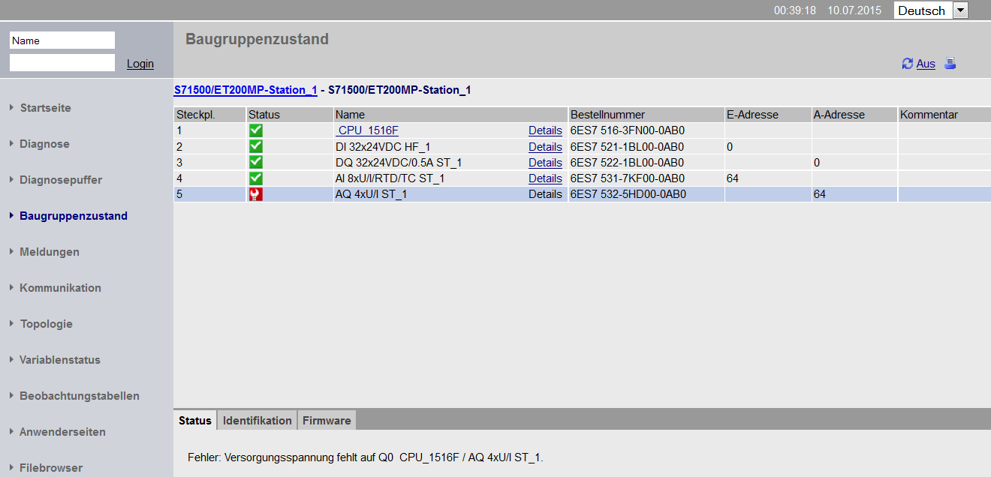

* In ‚Meldungen’ stehen die in der CPU 1516F-3 PN/DP generierten Meldungstexte.   
  (® Meldungen)



**Hinweis:** Hier sehen wir den Ausfall der Versorgungsspannung an dem Analogausgangsmodul mit aktiviertem Diagnosealarm.

* Details zu den Kommunikationseinstellungen und zu Kommunikationsfehlern werden unter ‚Kommunikation‘ angezeigt.   
  ( ® Kommunikation)

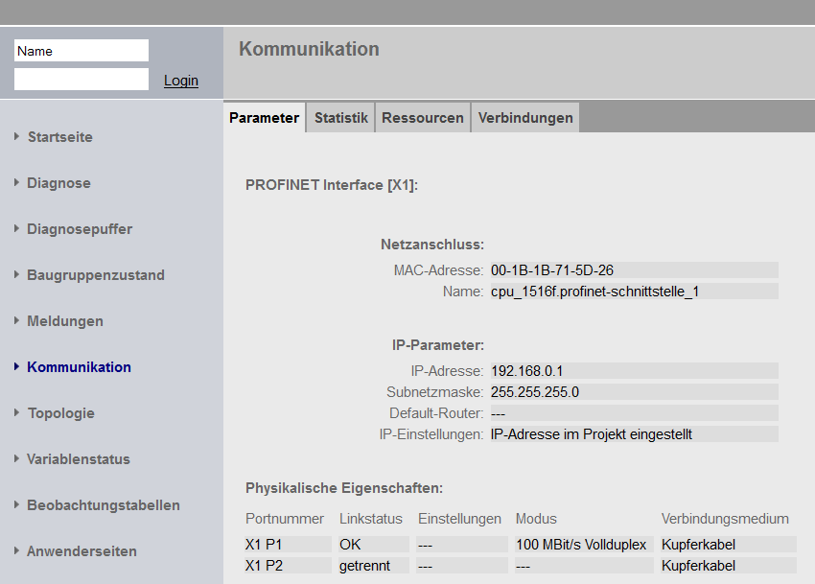

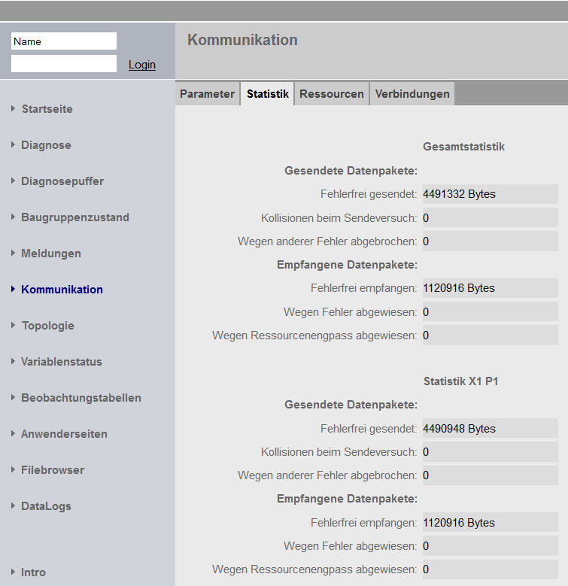

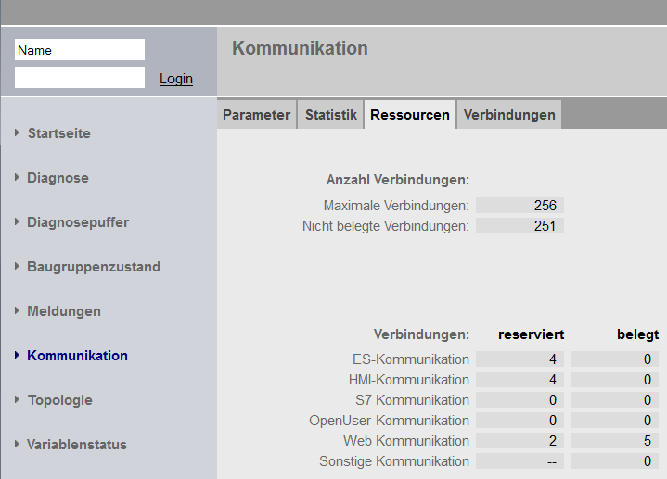

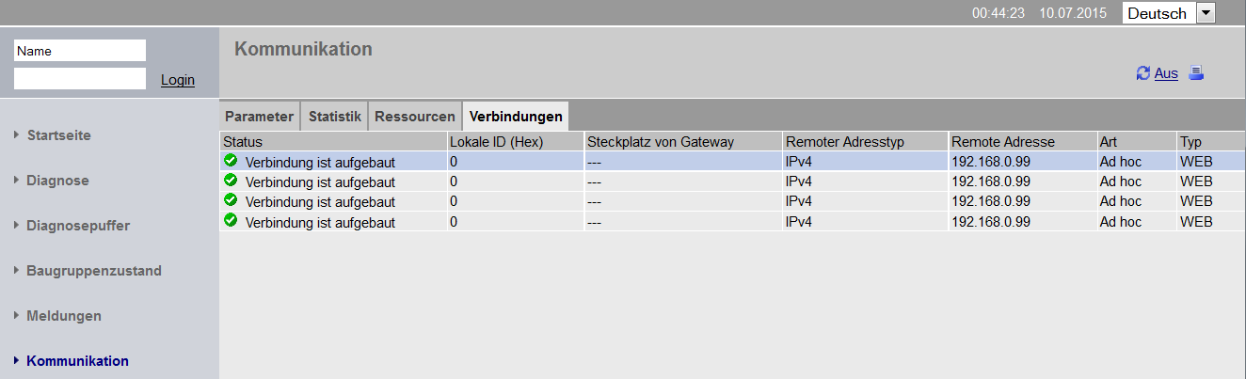

* Unter ‚Topologie’ können die an den einzelnen Ports der CPU 1516F-3 PN/DP angeschlossenen Geräte mit deren Adressierungsdetails angezeigt werden. Es gibt hierzu verschiedene Ansichten. Bei größeren Netzwerkstrukturen kann hier, soweit von den einzelnen Komponenten unterstützt, die gesamte Netzstruktur einer Anlage dargestellt und fehlerhafte Verbindungen im Status angezeigt werden.   
  ( ® Topologie)

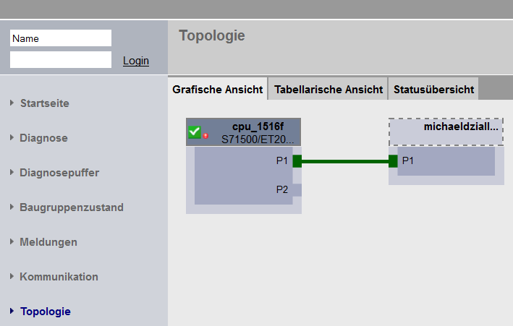

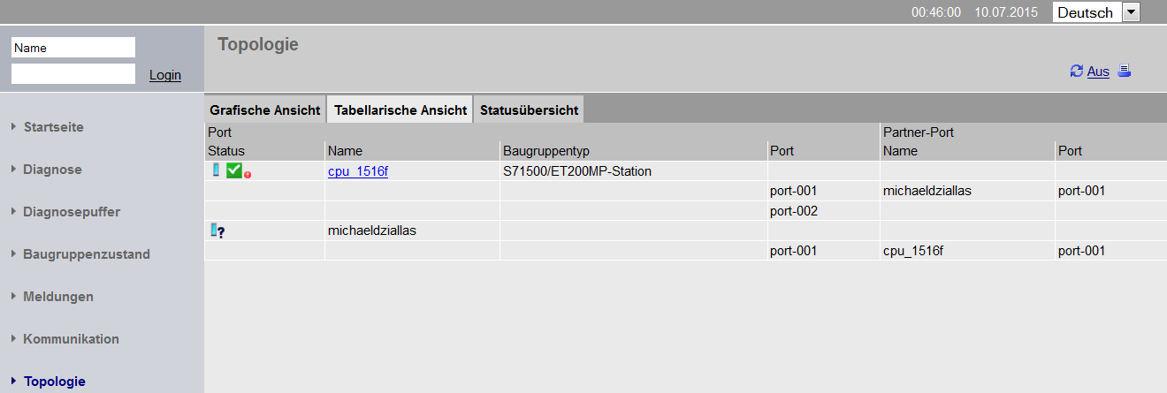

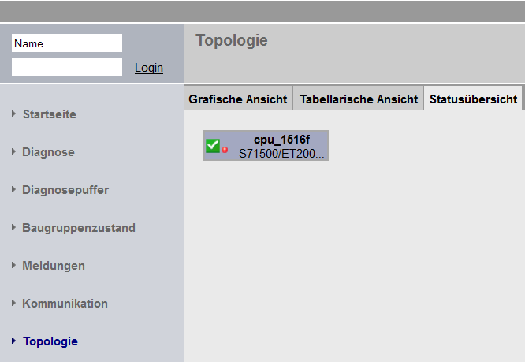

* Werte zu einzelnen Variablen können unter ‚Variablenstatus‘ angezeigt werden.   
  ( ® Variablenstatus)

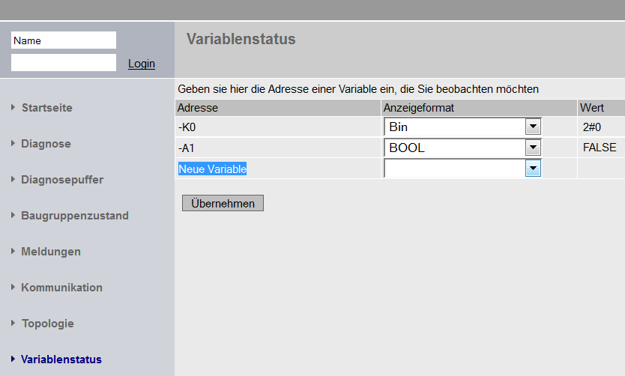

* Mit dem Webserver verlinkte ‚Variablentabellen‘, wie z.B. die ‚Beobachtungstabelle\_Zylinder‘, können ebenfalls dargestellt werden.   
  ( ® Variablentabellen ® Beobachtungstabelle\_Zylinder)

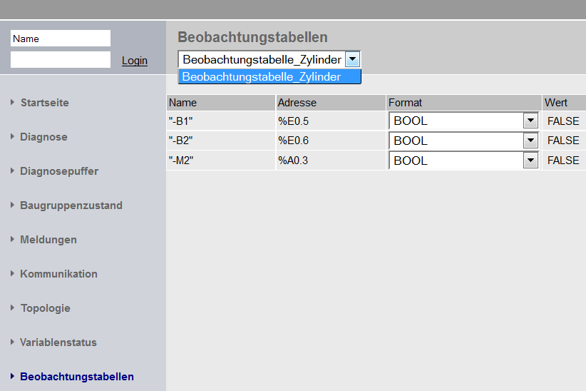

* Individuell erstellte Seiten zur Visualisierung und auch zur Bedienung von Prozessen würden unter ‚Anwenderseiten‘ zu sehen sein.   
  (® Anwenderseiten)

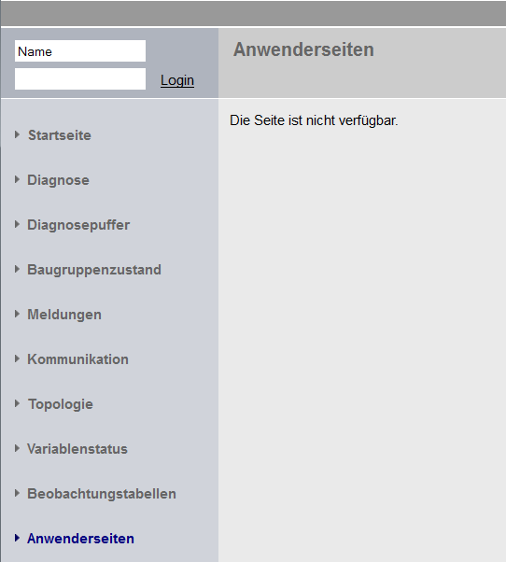

* Mit Hilfe des ‚Filebrowsers‘ können Daten direkt auf der Speicherkarte in der CPU abgelegt oder von dieser geladen werden.   
  (→ Filebrowser)

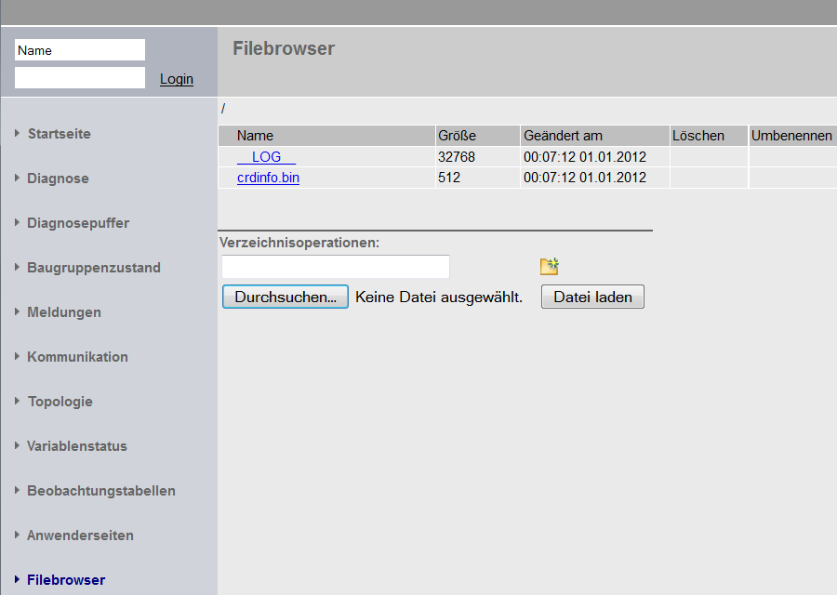

* Unter ‚DataLogs‘ können Sie auch ohne die Verwendung des TIA Portals die von der CPU geschriebenen Logfiles auslesen und bearbeiten. (→ DataLogs)

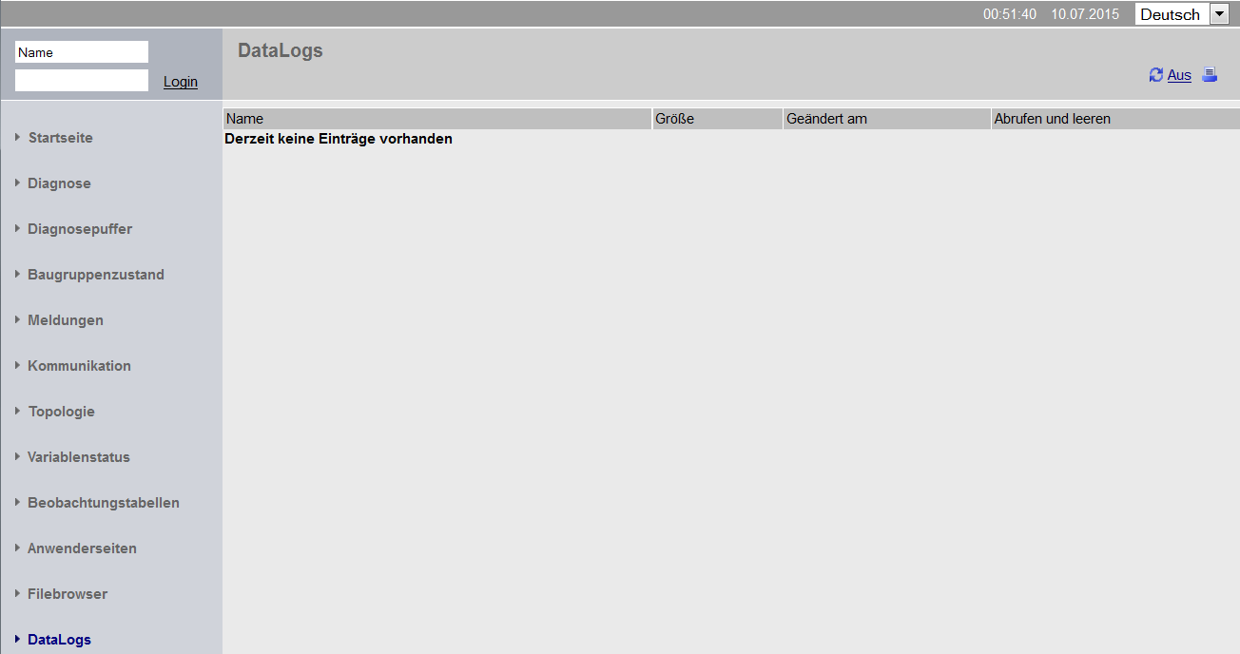

* 1. Diagnose für S7-1500 über das integrierte Display
* Über das Display hat der Benutzer ebenfalls die Möglichkeit eine Vielzahl an Diagnoseinformationen abzurufen. Zum Beispiel können im Menü ‚Diagnose‘ unter ‚Meldungen’ die von der Systemdiagnose generierten Meldungstexte angezeigt werden.   
  ( ® Diagnose ® Meldungen )

 

* 1. Checkliste

|  |  |  |
| --- | --- | --- |
| **Nr.** | **Beschreibung** | **Geprüft** |
| 1 | Projekt 032-410\_Grundlagen\_Diagnose\_2… erfolgreich dearchiviert. |  |
| 2 | Webserver für die CPU 1516F aus Projekt 032-410\_Grundlagen\_Diagnose\_2… erfolgreich konfiguriert. |  |
| 3 | Display für die CPU 1516F aus Projekt 032-410\_Grundlagen\_Diagnose\_2… erfolgreich konfiguriert. |  |
| 4 | Systemdiagnose für die CPU 1516F aus Projekt 032-410\_Grundlagen\_Diagnose\_2… erfolgreich konfiguriert. |  |
| 5 | Diagnose der Versorgungsspannung für die Analogausgangsbaugruppe aktiviert. |  |
| 6 | CPU 1516F aus Projekt 032-410\_Grundlagen\_Diagnose\_2… erfolgreich geladen. |  |
| 7 | Spannungsversorgung von Analogausgangsbaugruppe getrennt. |  |
| 8 | Anzeige des Meldungstextes aus der Systemdiagnose in der Meldungsanzeige des TIA Portals |  |
| 9 | Anzeige des Meldungstextes aus der Systemdiagnose via Webserver der CPU 1516F |  |
| 10 | Anzeige des Meldungstextes aus der Systemdiagnose am Display der CPU 1516F |  |

# Weiterführende Information

Zur Einarbeitung bzw. Vertiefung finden Sie als Orientierungshilfe weiterführende Informationen, wie z.B.: Getting Started, Videos, Tutorials, Apps, Handbücher, Programmierleitfaden und Trial Software/Firmware, unter nachfolgendem Link:   
  
[www.siemens.de/sce/s7-1500](http://www.siemens.de/sce/s7-1500)